**二手推广页面改版**

**SEO需求**

|  |  |
| --- | --- |
| **文档撰写** | 张亚辉 张岩 |
| **提交日期** | 2016-04-28 |

**需求背景**

配合二手产品改版，提供SEO优化需求。主要包括URL结构规划以及页面中必要的SEO元素要求。为后续新页面的收录及排名优化工作做好基础。

目录

一 URL结构 2

1.1 PC端URL 2

1.1.1个人 2

1.1.2商家 2

1.1.3 层级结构 2

1.2 M端URL 2

1.2.1 个人 3

1.2.2商家 3

1.2.3 层级结构 3

二 TDK（标题、描述、关键词） 4

2.1列表页 4

2.2详情页 4

2.2.1个人 4

2.2.2商家 4

三 底部链接模块 5

3.1 内链： 5

3.1.1 个人列表页 5

3.1.2商家列表页 5

3.2 外链： 5

3.2.1 商家 5

3.2.2 个人 6

四 代码标签 7

4.1 <H1>标签（一个页面尽量只有一个<H1>标签） 7

4.1.1 列表页 7

4.1.2 详情页 7

4.2 nofollow标签 8

4.2.1 页面头部 8

4.2.2 页面中部 8

4.2.3 帖子模块内 9

4.2.4页面底部 9

五、移动适配 10

5.1 跳转适配（状态码302） 10

5.2 meta适配（代码仅在PC端） 10

六、统计代码 11

七、百度自动推送代码 12

# 一 URL结构

## 1.1 PC端URL

以城市“北京”；类别“手机”为例。

1.1.1个人

【列表页】

全国： zhuanzhuan.58.com/quanguo/shouji/

全国+筛选：zhuanzhuan.58.com/quanguo/shouji/pve_xxx/

北京： zhuanzhuan.58.com/bj/shouji/

北京+筛选：zhuanzhuan.58.com/bj/shouji/pve_xxx/

【详情页】

zhuanzhuan.58.com/bj/shouji/xxx.shtml

### 1.1.2商家

【列表页】

全国： www.58.com/shouji/

北京： bj.58.com/shouji/

【注】页面帖子内容与目前bj.58.com/shouji/**1/** 相同。

友情链接数据需保留原bj.58.com/shouji/下数据，详见需求3.2。

北京+筛选：bj.58.com/shouji/pve_xxx/

【详情页】

bj.58.com/shouji/xxx.shtml

### 1.1.3 层级结构

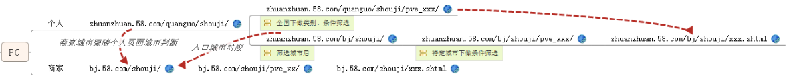

## 1.2 M端URL

以城市“北京”；类别“手机”为例。

### 1.2.1 个人

【列表页】

全国： zhuanzhuan.m.58.com/quanguo/shouji/

全国+筛选：zhuanzhuan.m.58.com/quanguo/shouji/pve_xxx/

北京： zhuanzhuan.m.58.com/bj/shouji/

北京+筛选：zhuanzhuan.m.58.com/bj/shouji/pve_xxx/

【详情页】

zhuanzhuan.m.58.com/bj/shouji/xxx.shtml

### 1.2.2商家

全国： m.58.com/w/shouji/

北京： m.58.com/bj/shouji/

北京+筛选：m.58.com/bj/shouji/pve_xxx/

【详情页】

m.58.com/bj/shouji/xxx.shtml

### 1.2.3 层级结构



# 二 TDK（标题、描述、关键词）

## 2.1列表页

个人（转转）需接入**TMS系统**，调取相应的标题、关键词、描述内容

【注】个人（转转）和商家TDK需做区分

主站传统列表用于区分“**全部、个人、商家**”的后台配置

规则为**{$Biz_#[]|0[个人]|1[商家]}**

需验证能否同时兼容改版后的“个人（转转）”和“商家”

## 2.2详情页

### 2.2.1个人

规则：

<title>【X图】*帖子标题*_*卖家昵称*的闲置物品—转转,58同城二手</title>

<meta name="description" content="*宝贝详情（前80字符*……*）*" />

案例：

<http://m.zhuanzhuan.58.com/Mzhuanzhuan/zzWebInfo/zz58/zzpc/detailPc.html?infoId=724602512282566659&cateId=101|2101000|2101001|2101002|2101003|2101004|2101005|2101006|2101007|2101008|2101009|2101010|2101011|2101012|2101013|2101014|2101015|2101016|2101017|2101018|2101019|2101020&fullCate=5,36&fullLocal=1&zzfrom=58web&zhuanzhuanSourceFrom=715&PGTID=0d300024-0000-1a2f-6a5a-2507b5f3e4cc&ClickID=2>

<title> 【7图】全新苹果数据线，充电器，转接头，耳机，原装正品_硪雨菓⑧的闲置物品—转转,58同城二手</title>

<meta name="description" content="数据线50，充电器50，转接头35，耳机80，全国包邮，配件全部都是实实在在的原装货，一分钱一分货，为了省几块钱弄坏了……" />

### 2.2.2商家

保持原有规则不变

# 三 底部链接模块

## 3.1 内链：

### 3.1.1 个人列表页

需接入TMS系统。调取相应配置数据，按照目前后台数据展示结果与目前商家页面底部连接一致。案例见3.1.2

### 3.1.2商家列表页

接入TMS系统（正常属于已接入），数据调取与展示与目前商家页面相同

例：<http://bj.58.com/shouji/1/>

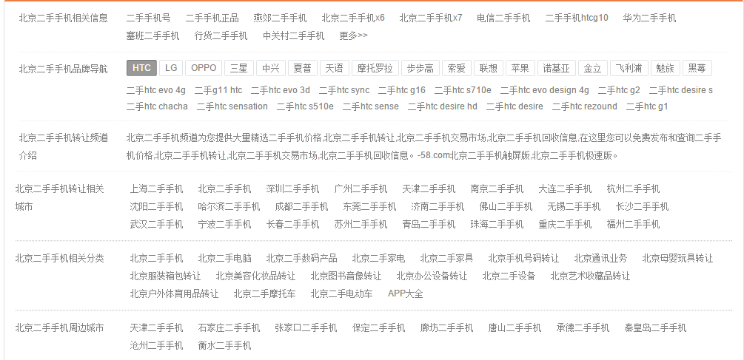

## 3.2 外链：

### 3.2.1 商家

数据与目前“全部”页面一致

例：<http://bj.58.com/shouji/>



### 3.2.2 个人

个人页面友链数据不能与商家一致。

由于共用cmcs数据，如接入外链后台，该部分友链数据可能会与商家一致。

故需RD支持看如何支持个人（转转）页面的外链数据配置。

# 四 代码标签

## 4.1 <H1>标签（一个页面尽量只有一个<H1>标签）

### 4.1.1 列表页

用H1标签标注 “天津二手手机”；

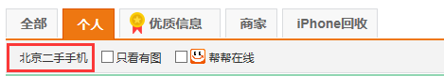

建议将上图中“个人”改为“城市+二手+类别”，然后

参考：北京二手车 <http://bj.58.com/ershouche/>



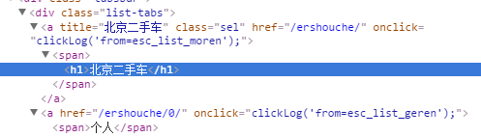

### 4.1.2 详情页

帖子标题用<h1>标签

例：下图红框处

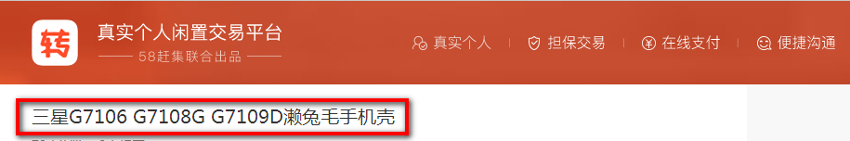

## 4.2 nofollow标签

【功能解释】设置该标签的链接，搜素引擎不抓取，减少权重导出。一般用于非优化页面的导出链接。譬如“登陆”“联系我们”等

### 4.2.1 页面头部

1）“登录”

2）“注册”

3）“我的58”下拉菜单，包括“我的发布”、“买家交易”、“卖家交易”、“招聘/简历”、“客户服务”。

4）“VIP中心”（当前UI图中没有“VIP中心”，若后期添加此链接，请添加nofollow标签）

5）“帮助”处添加nofollow标签。

（注：nofollow标签具体添加位置如下图红色虚线部分）

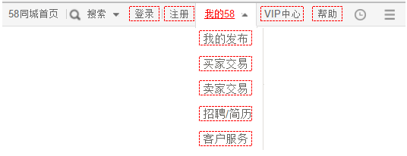

6）“免费发布信息”

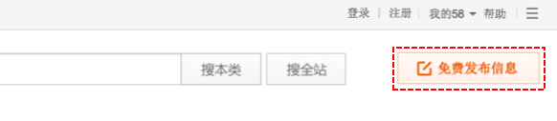

### 4.2.2 页面中部

1）帖子筛选项“默认排序”处添加nofollow标签；

2）帖子筛选项“按时间”处添加nofollow标签；

3）帖子筛选项“按价格”处添加nofollow标签；

4）右侧“推广热线 400-890-8558”处添加nofollow标签

（注：nofollow标签具体添加位置如下图红色虚线部分）



### 4.2.3 帖子模块内

1）帖子头部“推广信息”处（见下图）；

2）精准帖子需要添加nofollow标签，包括图片链接、帖子标题链接以及“精”字链接，详细位置如下图红色虚线部分。

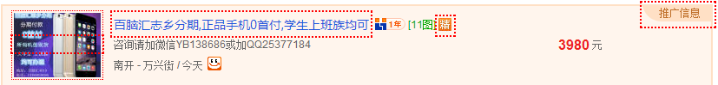

3）置顶帖子需要添加nofollow标签，包括图片链接、帖子标题链接以及“顶”字链接，详细位置如下图红色虚线部分。

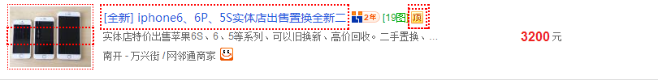

### 4.2.4页面底部

1）帖子底部“马上发布一条天津二手手机信息”需要添加nofollow标签，如下图：



2）页面最底端“帮助中心”详细位置如下图红色虚线部分。

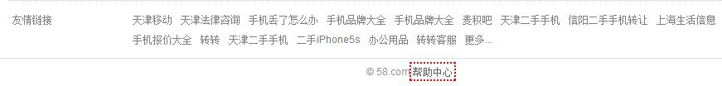

# 五、移动适配

## 5.1 跳转适配（状态码302）

1）PC端访问M端URL，需302跳转到相应PC端URL；

例：在PC访问m.58.com/bj/shouji/,跳转到bj.58.com/shouji/。

2）M端访问PC端URL，需302跳转到相应M端URL；

例：在M访问bj.58.com/shouji/,跳转到m.58.com/bj/shouji/。

## 5.2 meta适配（代码仅在PC端）

meta适配代码:

<meta http-equiv="mobile-agent" content="format=xhtml; url=**当前页面M端URL** ">

<meta http-equiv="mobile-agent" content="format=html5; url=**当前页面M端URL** ">

<meta http-equiv="mobile-agent" content="format=wml; url=**当前页面M端URL** ">

**案例：**

个人列表：<http://zhuanzhuan.58.com/bj/shouji/>

<meta http-equiv="mobile-agent" content="format=xhtml; url=http://zhuanzhuan.m.58.com/bj/shouji/">

<meta http-equiv="mobile-agent" content="format=html5; url=http://zhuanzhuan.m.58.com/bj/shouji/">

<meta http-equiv="mobile-agent" content="format=wml; url=http://zhuanzuhan.m.58.com/bj/shouji/">

商家列表：<http://bj.58.com/shouji/>

<meta http-equiv="mobile-agent" content="format=xhtml; url=http://m.58.com/bj/shouji/">

<meta http-equiv="mobile-agent" content="format=html5; url=http://m.58.com/bj/shouji/">

<meta http-equiv="mobile-agent" content="format=wml; url=http://m.58.com/bj/shouji/">

# 六、统计代码

产品提供具体统计代码

SEO要求： PC端和M端均有统计；

统计系统为BI统计；

流量可统计到全站；

流量可分类别（代码中“cate”部分有对应类别参数）、分页面类型查看。

例：bj.58.com/shouji/

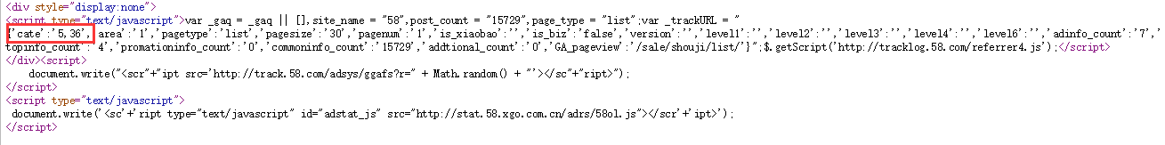

# 七、百度自动推送代码

**添加方法：**需要在每个**详情页**的HTML代码中包含以下自动推送JS代码：

<script type="text/javascript">

document.write('<img src="//api.share.baidu.com/s.gif?r='+encodeURIComponent('当前页面URL')+'" width="1" height="1" style="display:none"/>');

</script>

案例：

<script type="text/javascript">

document.write('<img src="//api.share.baidu.com/s.gif?r='+encodeURIComponent('http://cd.58.com/dog/25425410472523x.shtml')+'" width="1" height="1" style="display:none"/>');

</script>